学习小组2017 －2018学年第( 一 )学期末考试
班 级 学 号 姓 名
密封装订线 密封装订线 密封装订线
课程名称 线性代数 考试时间 90 分钟 分数
- 选填题（每空5分，共20分）
1. 计算行列式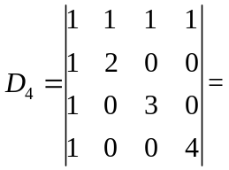___________
2．设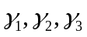均为三维列向量，记如果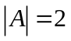，则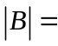___________
3. 已知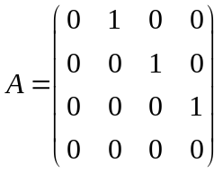，则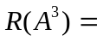___________
4. 设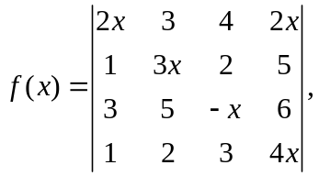则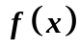中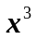为系数为__________
- 选择题（每空5分，共20分）
5. 设为三阶方阵，且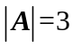，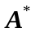为的伴随阵，若交换的第一行与第二行得，则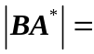（ ）
A. B. 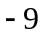 C. 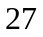 D. 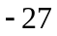
6. 已知阶方阵满足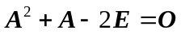，则下列矩阵不一定可逆的是（ ）
A. B. 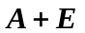 C. 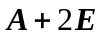 D. 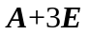
7. 设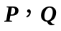均为三阶可逆矩阵矩阵，均为三阶方阵，则（ ）
A. 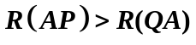 B. 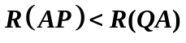 C. 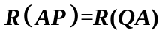
D. 由所给条件不能判定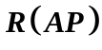和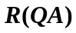的大小
8. 方程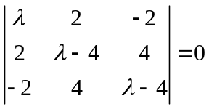有（ ）个实数根。
A. 0 B. 1 C. 2 D. 3

- 计算题（每空10分，共60分）
9．计算行列式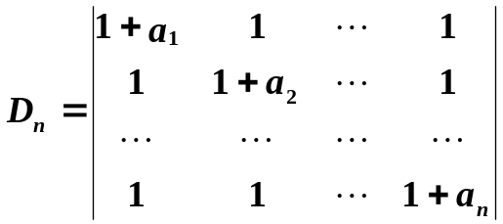

10.设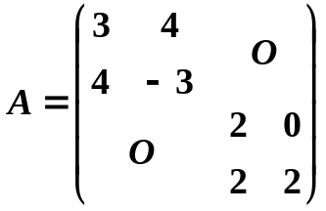,求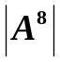及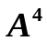

11. 已知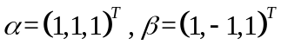，求（1）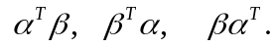 （2）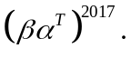

12. 求矩阵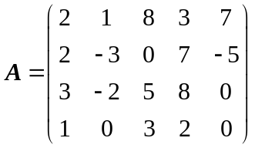的秩,并求一个最高阶非零子式。
13.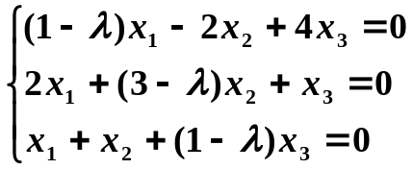有非零解？
14.设不可逆，证明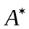也不可逆。

15. 设是5阶矩阵，证明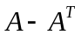不可逆。

